### **Le panier de courses**

### **Vidéo :** <https://drive.google.com/file/d/16RQZnvRq4qU2NmSGunbPJVcmRCG1Qdl1/view?usp=sharing>

Pour réaliser ce travail, tu auras besoin de créer dynamiquement les items à vendre et ensuite, tu dois aussi produire dynamiquement la liste des items sélectionnés dans le panier.

1. **Page principale**

div : Class main, contenant deux principales div:

1. **Div container-magasin**
2. **Div container-panier**
3. **Div container-magasin**

* Div panier-top contenant :

1 div class titre (Best Buy en ligne)

Button id montrer (Panier) avec un span pour afficher le total du panier

<button id="montrer">Panier (<span id="total"></span>)</button>

* Div items-container contenant :

une div class items qui servira à contenir les items du magasin généré dynamiquement

1. **Div container-panier**

* Div panier contenant :

H4 pour le titre Panier

Div id = list-panier qui va contenir les items du panier

Cette div ne doit pas être vu que si on clique sur le bouton Panier. Donc, le display doit être none

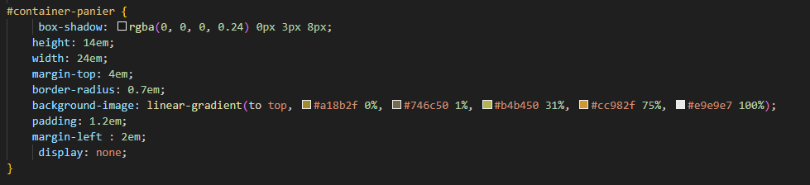

* Div caisse contenant :

J’ai utilisé 3 parapgraphe contenant des span pour afficher les valeurs, mais tu peux aussi utiliser des H

**Programmation**

1. Les liens entre js et html

let itemList = document.querySelector('.items');

let listPanier = document.getElementById('list-panier');

let total = document.querySelector('.total');

let tax = document.querySelector('.tax');

let soustotal = document.querySelector('.soustotal');

let panierContainer = document.getElementById("container-panier");

let montrer = document.getElementById('montrer');

let prixTotal = 0;

let listStorage = [];

let panierCourses = [];

1. Tu auras besoin d’une liste de tous les items du magasin

let items = [

    {

        index: 1,

        quantité: 0,

        nom: "Souris",

        image: src = "Images/Souris.png",

        prix: 50

    },

    {

        index: 2,

        quantité: 0,

        nom: 'Clavier',

        image: src = "Images/clavier.png",

        prix: 150

    },

    {

        index: 3,

        quantité: 0,

        nom: 'Écran',

        image: src = "Images/écran.png",

        prix: 300

    },

    {

        index: 4,

        quantité: 0,

        nom: 'Speakers',

        image: src = "Images/Speakers.png",

        prix: 20

    },

    {

        index: 5,

        quantité: 0,

        nom: 'Tour',

        image: src = "Images/la tour.png",

        prix: 200

    },

    {

        index: 6,

        quantité: 0,

        nom: 'Laptop',

        image: src = "Images/laptop.png",

        prix: 1000

    }

]

Comme tu peux le voir, cette liste contient des objets composés de :

index

quantité

nom

image

prix

**Ajouter des items au magasin**

1. La fonction InitItem() contient tout le code qui se charge de remplir la div contenant les items qui doivent être placés dans itemList comme tu peux le voir à la dernière ligne de cette fonction
2. Il faut créer une div qui contient :

* Image
* div contenant :

un h4(pour contenir le nom de l’item)

un bouton (pour ajouter l’item au panier)

comme tu peux le lire : card = document.createElement(‘div’) pour la créer

card.setAttribute pour lui associer un selector, soit un id ou class

card.innerHTML = ` …..`; pour placer les élément de cette div et tu peux voir que c’est compris entre deux apostrophe car on est en script Dans le bouton de class AjouterAuPanier, tu peux lire qu’on utilise une fonction AjouterAuPanier

cartLists est une liste qui contient les éléments du panier. On fait appel au localStorage pour conserver les items du panier en utilisant la fonction setItem

 listStorage = JSON.parse(localStorage.getItem('panierCourses'));

panierCourses est la variable qui store les données sur localStorage

Pour récupérer les données du localStorage, on utilise la fonction getItem que tu vois dans la fonction suivante.

On vérifie si cartLists est vide alors afficher au total du panier 0 sinon(alternative) afficher la taille de cartLists.

function initItem() {

    listStorage = JSON.parse(localStorage.getItem('panierCourses'));

    document.getElementById('total').innerHTML = (listStorage == null) ? 0 : listStorage.length;

    for(let i =0; i<items.length; i++)  {

        let value = items[i];

        let card = document.createElement('div');

        card.setAttribute('class', 'item-Afficher');

        card.innerHTML = `

            <img src="${value.image}" class="card-img-top" alt="...">

            <div class="nom-prix-bouton">

                <h4 class="cart-h4">${value.nom} ${value.prix}$</h4>

                <button class="AjouterAuPanier" onclick="AjouterAuPanier(${i}, ${value.index})">Ajouter au panier</button>

            </div>`;

        itemList.appendChild(card);

    };

}

**La fonction AjouterAuPanier**

Elle cherche si l’item qu’on veut ajouter existe déjà ou pas dans cartLists. S’il n’existe pas déjà, elle l’ajouter dans cartLists, sinon, elle va le chercher dans cartLists et elle augmente seulement sa propriété quantité de un. Elle affiche de nouveau le total et elle place cartLists de nouveau dans le local Storage.

**Attention**: il faut vérifier que cartLists n’est pas vide, car si on ajoute dans une liste vide, une erreur est générée.

 cartLists = (cartLists == null) ? cartLists = [] : cartLists;

**La fonction Afficher le panier**

La variable monter qui est le lien entre le script et le bouton du panier

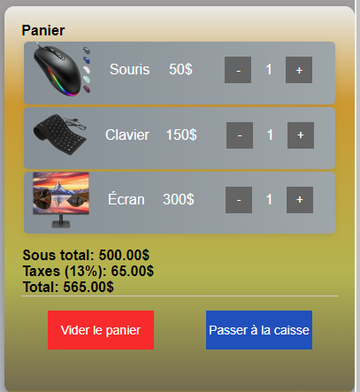

* getItem du localStorage et les placer dans listStorage qui contient les items du panier conservé dans localStorage
* 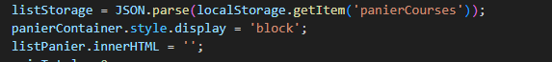Montrer le panier en changeant le style au Block, mais aussi en Effaçant son contenu au départ, tout dépend du contenu de listStorage
* Dans le but de placer chaque item ajouté au panier un après l’autre, on utilise une variable h qui augmente de 5 à la fin de la fonction, elle servira à augmenter la taille du panier



* 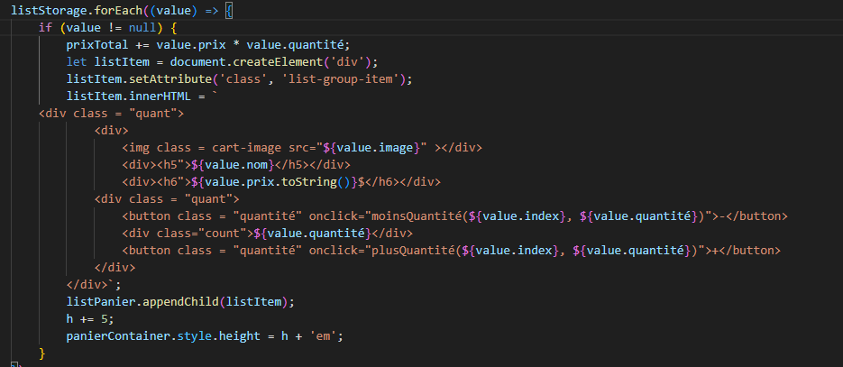Il faut parcourir listStorage et créer dynamiquement des div composés de div et boutons pour afficher les éléments de cette liste